Løsning til Uret

I min løsning til uret anvender jeg LCD displayet til at udskrive til og tiden for Alarm1 ( tilbage til øst ) og Alarm2 ( tillad solar tracking )

Løsningen for optælling af sekunder og kontrol af minut er vist her under

Opsætning af timer 1 finder I, i ståbien under labøvelse 6 som en hjemmeopgave i kan bygge videre på

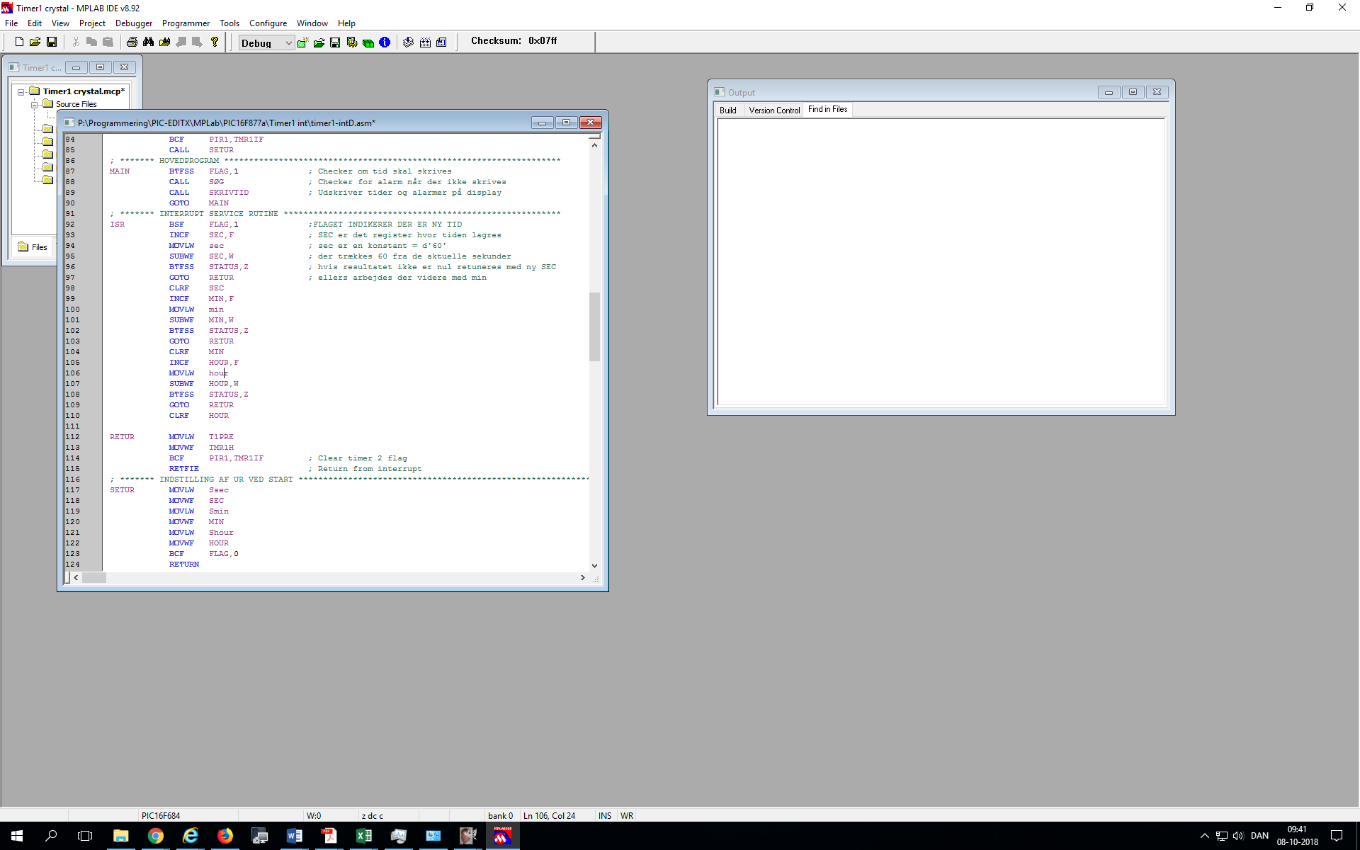

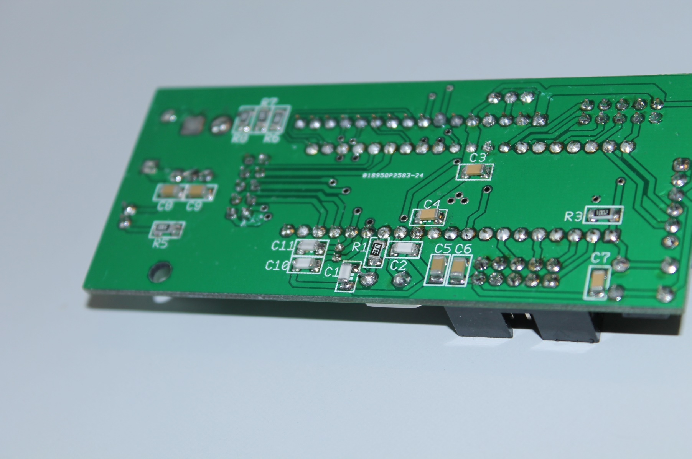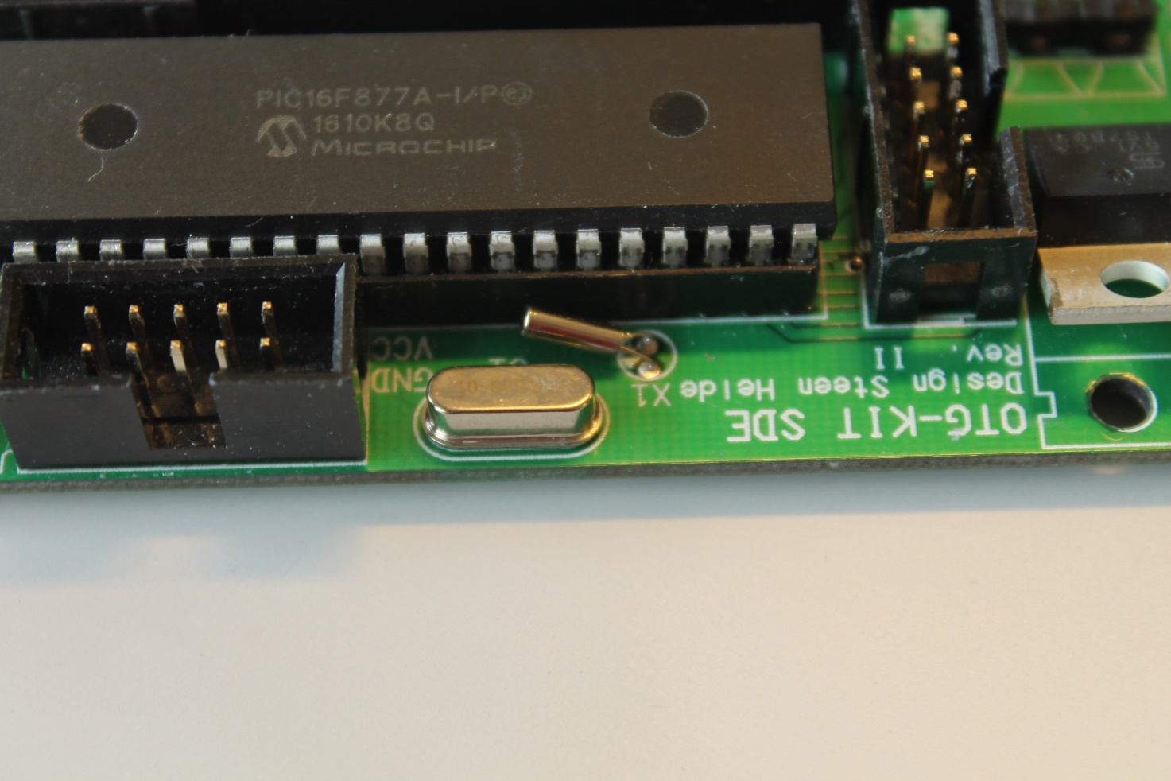For at kunne anvende øvelsen skal i først have monteret krystal og 2 stk kondensatorer på jeres OTG kit

X1 skal være et ur krystal på 32,768kHz

<https://www.youtube.com/watch?v=gB_MX0PZ5JY>

C10 og C 11 skal være 15pF kondensatorer.

<https://www.youtube.com/watch?v=6JuYxBGfZWA>

Når i har loddet de tre komponenter på, vil det være rigtig godt at give Crystallet en klat termolim, men i må ikke rører benene med limen da termolim er en lille smule ledende.